Упражнение 1. Фон в виде огня.
Создаем изображение размером 640х400, делаем цвет переднего плана #FF0000. Выбираем градиент и заливаем как на рисунке.

Выбираем инструмент "палец", в настройках этого инструмента выбираем кисть Circle Fuzzy (19) размер около 1,50.
Дальше добиваемся такого результата.
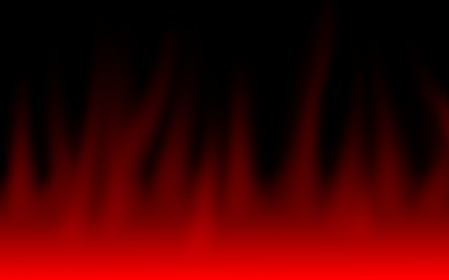
Создаем новый слой. Выбираем инструмент "Свободное выделение", и выделяем место, где наш огонь будет светиться.
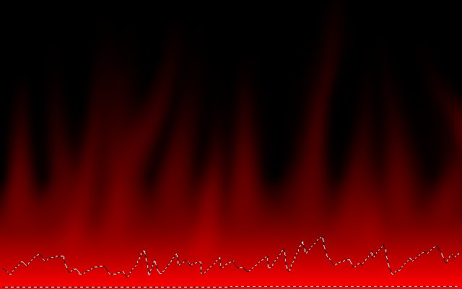
Выбираем инструмент "градиент", в настройках инструмента выбираем градиент German flag smooth.
Заливаем выделение так чтобы черного цвета ни где не было.
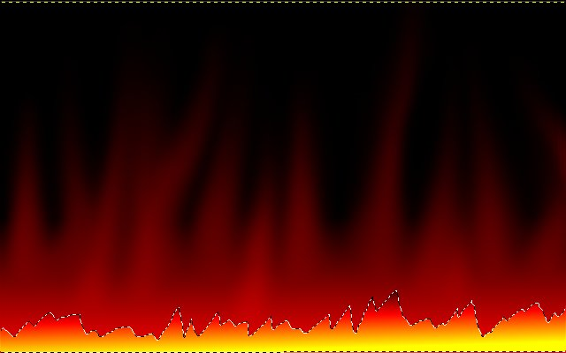
Снимаем выделение и с помощью инструмента "палец" с масштабом 0,80 добиваемся такого эффекта.
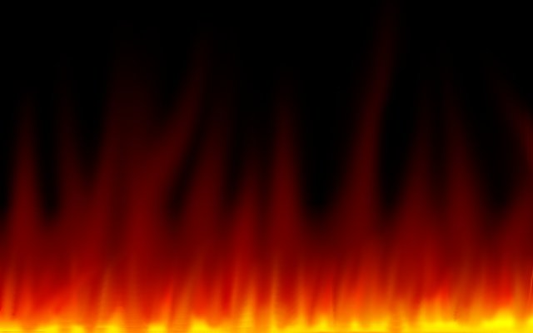
Сводим все слои. данное пламя можно применять к любой картинке. К каждой картинке свой режим смешивания.
Упражнение 2. Необычный фон
В этом уроке мы попробуем научиться делать красивый фон за несколько шагов. В результате должно получиться примерно следующие:
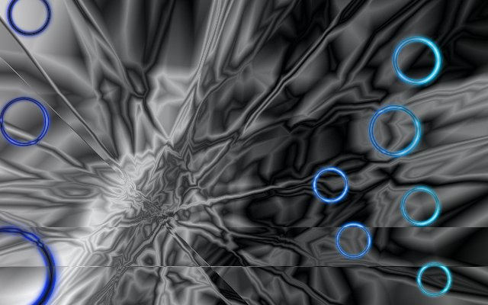
Шаг 1.
Работа с градиентом
Создаем изображение произвольного размера с фоном черного цвета. Выбираем инструмент Градиент с настройкам, которые указаны ниже.
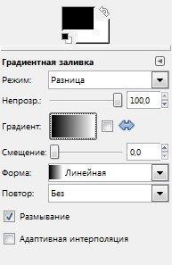

Начинаем заполнять фон градиентом, пока не получится что-то похожее:
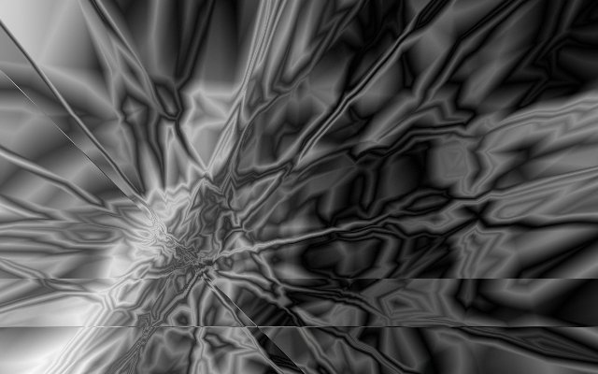
Теперь меняем настройки Градиента на следующие:
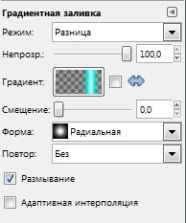
Сделаем на наем изображении несколько произвольных кругов:
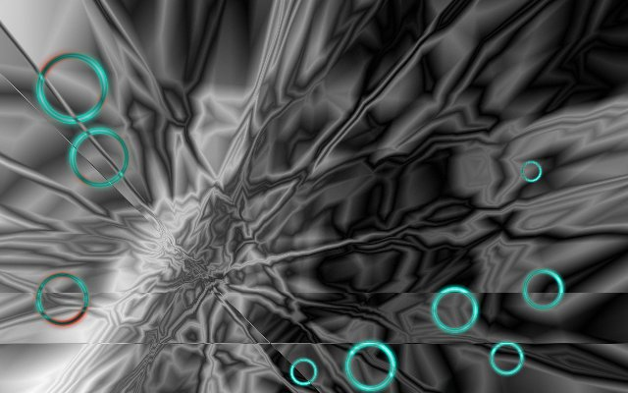
Получилось совсем неплохо, но можно сделать и еще интереснее.
Шаг 2
Работа со слоями
Создаем новый слой и заливаем его черным цветом. Выбираем любой Градиент и меняем его настройки примерно на такие:
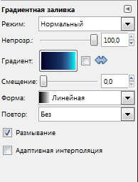
Теперь рисуем произвольный градиент. Далее ставим режим смешивания слоя "Тон" и получаем необычную и интересную картинку.

